**Сотрудники ведомства  напоминают!**

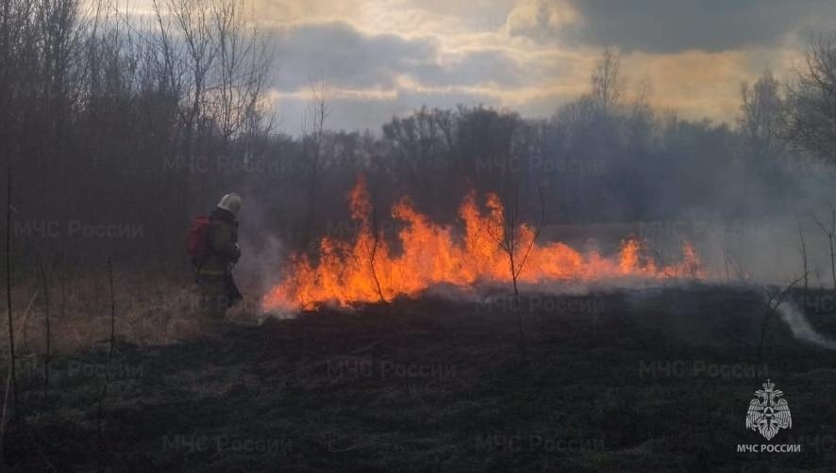

В настоящее время установилась сухая ветреная погода. На территории города и района установлен третий класс пожарной опасности. Выезд пожарно-спасательных подразделений на горение сухой растительности, травы, мусора увеличился в несколько раз. Мы просим граждан соблюдать требования пожарной безопасности.

Запрещается сжигать мусор, порубочные остатки, траву на своих участках не в специальных оборудованных для этого местах. Специально оборудованное место должно находиться не менее 15 метров от зданий и иных построек. При использовании металлической емкости данное расстояние можно уменьшить вдвое, то есть, до 7,5 метров. Обязательно рядом должны находиться первичные средства пожаротушения: огнетушитель, ведро с водой или песком.

За несоблюдение требований пожарной безопасности граждане будут привлечены к административной ответственности. На данный момент составлено 4 административных протокола.

Напоминаем, что штрафы за нарушение требований пожарной безопасности составляют:

- На граждан от 5 до 15 тысяч рублей.

- На должностные лица от 20 до 30 тысяч рублей.

- На индивидуальных предпринимателей от 40 до 60 тысяч рублей.

- На юридические лица от 300 до 400 тысяч рублей.

В условиях особого противопожарного режима сумма штрафов будет увеличена вдвое.

ОНД и ПР по г. Железногорску и Железногорскому району